Карточка обследования пункта
Год производства работ: 2026 |  |  |  | Бригада №2
Объект: Спутниковые наблюдения |  |  |  | Фанин Е., Гончарова Е.
8 / NKTA | Никита | 2021 | 0,038 м | Композитная арматура (стекловолокно) |  | 8,821 м | P-36-87-A
 |  |  |  |  |  |  | P-36-XX
№ Индекс/ID | Название пункта, класс | Год закладки | Высота знака | Тип центра |  | Высота над уровнем моря | Трапеции 1:50000 1:200000
Результаты обследования пункта |  |  | Состояние пункта |  | Результаты восстановления пункта
- |  |  | Опознавательный знак |  | -
Сохранился |  |  | Знак, марка |  | -
Окопка есть, знак обложен камнями |  |  | Внешнее оформление |  | -
Фотография марки центра |  |  |  | Фотография внешнего оформления
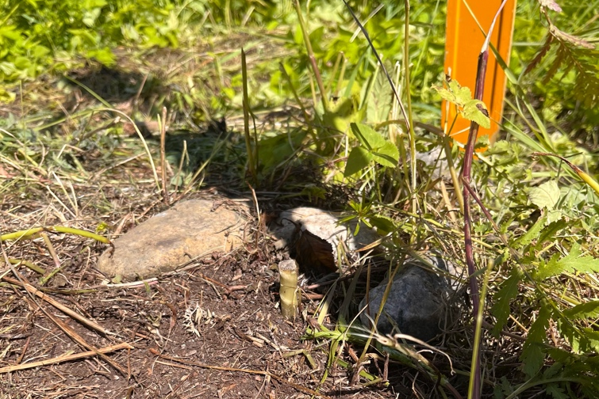 |  |  |  | 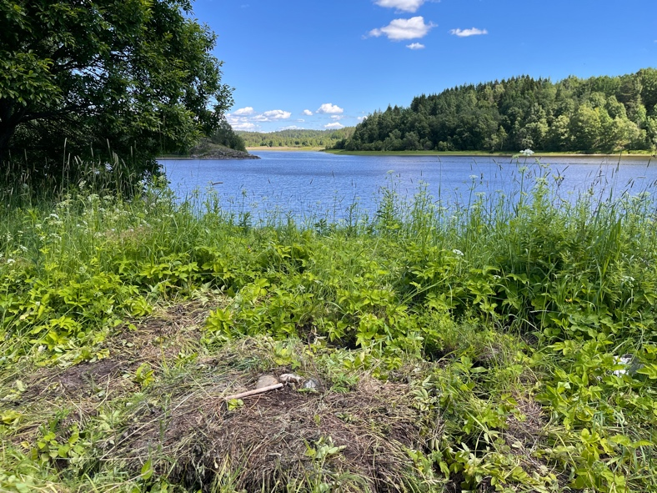
Пункт выше уровня земли на 37,5 мм
Составил | Фанин Е. Д. 22.06.2026 |  |  | Проверил |  | Гончарова Е. А. 22.06.2026
 | подпись фамилия, дата |  |  |  | подпись фамилия, дата

